**Fisioterapia no Programa Saúde na Escola: relato de experiência de uma intervenção psicomotora**

[socepis1@gmail.com](mailto:socepis1@gmail.com) Sociedade Cearense de Pesquisa e Inovações em Saúde

**Lívia Sayuri Félix Mendes 1, Débora Pereira da Rocha², Maria Carolina Vasconcelos Magalhães², Érika de Vasconcelos Barbalho³**

1 Acadêmica de Fisioterapia - Centro Universitário UNINTA (livya.mendessp@gmail.com)

2 Acadêmica de Fisioterapia - Centro Universitário UNINTA

³ Fisioterapeuta, docente do Curso de Fisioterapia – Centro Universitário UNINTA

**Resumo:** O Programa Saúde na Escola (PSE) é uma estratégia do governo federal brasileiro, que promove a integração permanente das políticas de saúde e educação, através de ações interdisciplinares. Nesse contexto da interdisciplinaridade, os pilares da psicomotricidade costumam ser bastante utilizados por observar a criança de forma integral, seguindo a tríade: motricidade, cognição e afetividade. Para o desenvolvimento destas ações é necessária uma equipe composta por diversos profissionais, incluindo o Fisioterapeuta. Assim, este estudo objetivou relatar a vivência da participação de acadêmicos de Fisioterapia no PSE, desenvolvendo atividades psicomotoras com crianças de uma escola pública infantil. A metodologia foi aplicada com os alunos das turmas do Infantil V, em um Centro de Educação Infantil do Ceará, e a partir desta, concluiu-se o quanto a Fisioterapia é importante para o desenvolvimento psicomotor das crianças, devendo estar incluída no ambiente escolar de forma permanente.

**Palavras-chave/Descritores:** Fisioterapia. Programa Saúde na Escola. Psicomotricidade.

**Área Temática:** Temas Livres

1. **INTRODUÇÃO**

O Programa Saúde na Escola (PSE) é uma estratégia do Governo Federal, criada em 2007 através do Decreto Presidencial nº 6.286, que tem como principal objetivo integrar e articular de forma permanente as políticas de educação e saúde, garantindo o completo desenvolvimento de todos aqueles que compõem a educação pública brasileira, como ferramenta fortalecedora do Sistema Único de Saúde (MINISTÉRIO DA SAÚDE, 2019).

O envolvimento de diferentes categorias profissionais nas atividades do PSE é fundamental para suprir as possíveis deficiências que possam se desenvolver nas crianças por sua condição de vulnerabilidade social, que pode comprometer as etapas do desenvolvimento na primeira infância. O fisioterapeuta contribui neste processo proporcionando às crianças uma ampla gama de novas experiências através de atividades psicomotoras (SOUZA *et al*., 2017).

O desenvolvimento destas atividades, neste âmbito da psicomotricidade, funciona como ferramenta educativa complementar que promove o desenvolvimento da criança de forma integral, uma vez que estimula as áreas funcionais da motricidade, cognição e afetividade(XAVIER, *et al.*, 2016). Assim, é importante que os cursos de Fisioterapia proporcionem inovação na formação do fisioterapeuta em consonância com as propostas e princípios do SUS, bem como com seus programas. A participação do fisioterapeuta em ações do PSE desperta para a importância do trabalho com crianças em situação de vulnerabilidade, que tanto precisam de ações de promoção à saúde para um desenvolvimento infantil saudável.

O objetivo deste trabalho é relatar a vivência da participação de acadêmicos de Fisioterapia no PSE, desenvolvendo atividades psicomotoras com crianças de uma escola pública infantil.

1. **METODOLOGIA**

Trata-se do relato de uma experiência desenvolvida em março de 2019, como atividade curricular da disciplina de Saúde Coletiva II, do curso de Fisioterapia do Centro Universitário INTA - UNINTA. Participaram do estudo todas as crianças com idade de 5 e 6 anos, regularmente matriculadas nas turmas do infantil V de um Centro de Educação Infantil, situado no município de Sobral-Ceará. A amostra foi composta por 45 escolares. As crianças das demais séries foram excluídas pois não se encaixaram no perfil das atividades planejadas de acordo com a faixa etária.

Primeiramente foi solicitada a anuência do diretor do Centro Educacional Infantil para a realização da atividade que se tratou de uma intervenção com foco no estímulo das habilidades psicomotoras. Na ocasião os objetivos da intervenção foram explicados, a autorização foi concedida e foi agendado um horário junto aos professores em que não houvesse comprometimento das atividades escolares. O segundo momento foi composto por um diálogo com os professores das turmas do infantil V a fim de conhecer as características de cada turma, captar o conhecimento deles sobre a psicomotricidade, se eles a aplicavam como rotina básica nas aulas e de que forma estava sendo desenvolvida. O terceiro momento foi caracterizado pela execução das atividades que foram feitas de forma lúdica e dispostas no formato de um circuito temático intitulado “Corpo e Mente em Movimento”, aplicadas por cinco acadêmicos do curso de Fisioterapia, supervisionados pela professora da disciplina.

Os participantes foram divididos em cinco grupos com nove crianças cada um. Em todos eles um acadêmico de fisioterapia e um professor ficou responsável por realizar as atividades e garantir que todas as crianças concluíssem o circuito e realizassem as tarefas por completo. As tarefas foram divididas em: trabalho com pinturas, montagem de jogos pedagógicos, estimulação sensorial e percepção corporal, exercícios de orientação espacial e treino motor.

Para as práticas de pintura foram utilizados materiais como cartolina, tintas e pinceis. Os participantes foram solicitados a representar suas mãos e nomes nas cartolinas, promovendo o contato direto com as tintas e estimulando o aprendizado, as sensibilidades tátil e visual, com texturas e cores diferentes. Nas atividades de estímulo cognitivo foram utilizadas gravuras com cores e formas variadas, figuras impressas, bloco lógico e jogos de quebra-cabeça com figuras geométricas (FIGURA 1). O circuito seguiu com as tarefas de orientação espacial como diferenciar direita/esquerda, em cima/embaixo, látero/lateral, cheio/vazio, liso/áspero e contagem de objetos (FIGURA 2). Depois, foram colocados obstáculos para que as crianças pudessem ultrapassá-los usando suas próprias estratégias, para isso foram utilizados alguns instrumentos como cones e bambolês. Na última etapa do circuito, as crianças foram orientadas a realizar exercícios para estimular a coordenação dos movimentos corporais através de dinâmicas feitas com bolas e uma dança coletiva.

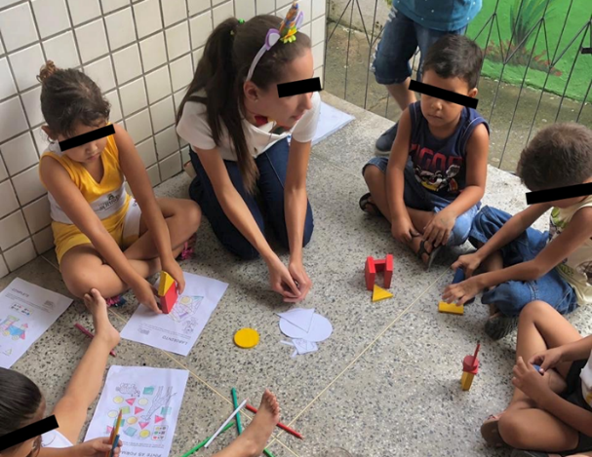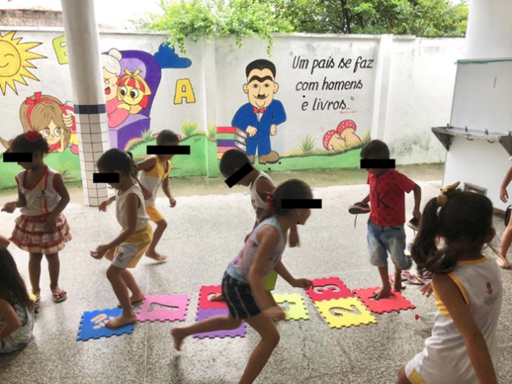

**Figura 2 –** Atividades de orientação espacial.

**FONTE:** autoria própria.

**Figura 1-** Atividades de cognição.

**FONTE:** autoria própria.

1. **RESULTADOS E DISCUSSÃO**

As intervenções desenvolvidas tiveram o intuito de promover as habilidades cognitivas, motoras e a socialização das crianças por meio de atividades lúdicas seguindo a tríade básica dapsicomotricidade que trabalha a motricidade, cognição e afetividade. Cada atividade foi pensada e desenvolvida de forma a desenvolver um ou mais desses pilares. Nesta etapa da vida, a primeira infância, o cérebro é bastante receptivo à estímulos e experimentações, e quando oferecidos, tanto no ambiente familiar quanto no escolar, são responsáveis pela construção do indivíduo (DILLENBURG; COSTAS; SILVA; WURFEL, 2017).

O tema Psicomotricidade foi adotado devido à sua importância para a discussão acerca das relações afetivas entre crianças durante as aulas na educação infantil. De acordo com Café (2018) um dos desafios mais comuns no cotidiano da sala de aula são de ordem relacional-afetiva e o trabalho psicomotor através do lúdico proporciona autoconhecimento e a construção da personalidade de cada criança.

As atividades dispostas em forma de circuito e os objetos utilizados tiveram papel fundamental. A maioria das crianças participou ativamente das atividades propostas, enquanto outras inicialmente se recusavam, seja por vergonha, dificuldade ou desinteresse. Apesar disto e das atividades terem sido simples, as crianças se mostraram empolgadas e motivadas a desenvolvê-las, atingindo os objetivos inicialmente propostos. Para Petty, Souza e Monteiro   
(2019) o uso de objetos e jogos servem como elo de ligação para conectar duas ou mais personalidades distintas, sendo que, para cada criança, estes mesmos objetos possuem um significado próprio, seja ele consciente ou inconsciente.

Alguns professores sentiram dificuldade em compreender e lidar com os aspectos afetivos das crianças e de si mesmos ao aplicar esse tipo de atividade. Isso os leva a realizarem intervenções de forma insegura por não terem propriedade sobre o tema. No entanto, para eles a atividade representou uma nova forma de ensino, utilizando o lúdico para incluir as crianças em um processo ativo de aprendizagem. Para os acadêmicos também foi um momento enriquecedor, onde o papel da fisioterapia no âmbito da Saúde Coletiva e da Psicomotricidade pôde ser vivenciado, mostrando que a Fisioterapia é uma área relevante no desenvolvimento psicomotor das crianças.

1. **CONCLUSÃO**

Frente ao processo de execução desta vivência foi possível observar que as atividades psicomotoras desenvolvidas induziram os acadêmicos de Fisioterapia a desempenhar seu papel no processo de construção do conhecimento, alinhando informações teóricas obtidas na disciplina e contextualizando-as na prática do Programa Saúde na Escola.

Os estudantes puderam compreender a importância das ações de promoção da saúde uma vez que conseguiu visualizar o alcance que as ações desenvolvidas podem ter nas crianças e na escola. Isto reforça que o trabalho realizado pelo fisioterapeuta neste programa deve ser contínuo no ambiente escolar. Além disso, foi possível desenvolver no aluno habilidades comunicativas, autonomia, responsabilidade e segurança para liderar e administrar as atividades.

Destaca-se também a relevância do trabalho multidisciplinar e interdisciplinar, entre os acadêmicos e os professores da escola, aliando saúde e educação, duas áreas responsáveis pelas mudanças profundas e de base na formação da criança na primeira infância.

1. **REFERÊNCIAS**

CAFÉ, A. B. O Jogo Lúdico na Escola de Ensino Básico. **Licere (Online)**, Belo Horizonte, v. 21, n. 4, dez/2018.

dillenburg, a. i.; costas, f. a. t.; silva, l. c.; wurfel, r. r. Vulnerabilidade social e desenvolvimento infantil: um olhar a partir da teoria histórico cultural e da neurociência. **Revista Educação e Cultura Contemporânea**, vol. 14, n. 36, 2017.

MINISTÉRIO DA SAÚDE. Portaria Nº 2.264, de 30 de agosto de 2019. Adesão aos Programas Saúde na Escola (PSE) e Crescer Saudável para o ciclo 2019/2020. Diário Oficial da União.

PETTY, A. L. S.; SOUZA, M. T. C. C.; MONTEIRO, T. A. Intervenção com jogos em processos de desenvolvimento e aprendizagem. **Psicol. Educ. (Online)**, vol. 49, p: 31-39, jan.-dez. 2019.

SOUZA C. S. et al. Fisioterapia na perspectiva do Programa Saúde na Escola: um relato de experiência. **Cadernos de Educação, Saúde e Fisioterapia**, vol. 4, n. 8, 2017.